Практическая работа 6

Солженикин Игорь Викторович 09.03.02 №247358

Вариант №8

1. Дано натуральные числа Х,N Вычислить выражение вида: x^n / n!. Решение:

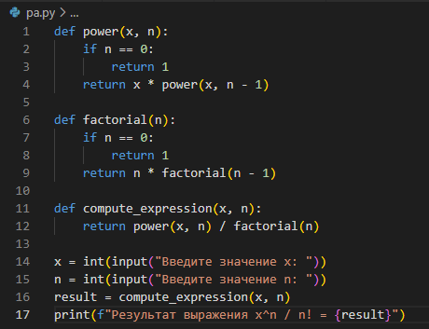

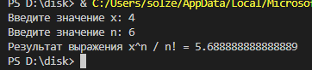

1. Вводим последовательность натуральных чисел (одно число в строке), завершающаяся числом 0. Определите наибольшее значение числа в этой последовательности. В этой задаче нельзя использовать глобальные переменные и передавать какие-либо параметры в рекурсивную функцию. Функция получает данные, считывая их с клавиатуры. Функция возвращает единственное значение: максимум считанной последовательности. Гарантируется, что последовательность содержит хотя бы одно число (кроме нуля). Решение:

